Znamy składy drużyn meczu dla Pawła Kryszałowicza
Na dwa dni przed meczem Gramy z Kryszałem są oficjalne składy obu drużyn, które wyjdą na murawę Stadionu 650-lecia w sobotę 21 kwietnie o godz. 15.00.

W drużynie Reprezentacji Polski 2002 zobaczymy m.in. Tomasza Hajto, Macieja Żurawskiego, Jacka Krzynówka, Sebastiana Milę, braci Michała i Marcina Żewłakowów oraz Jerzego Dudka i wielu innych znakomitych piłkarzy.

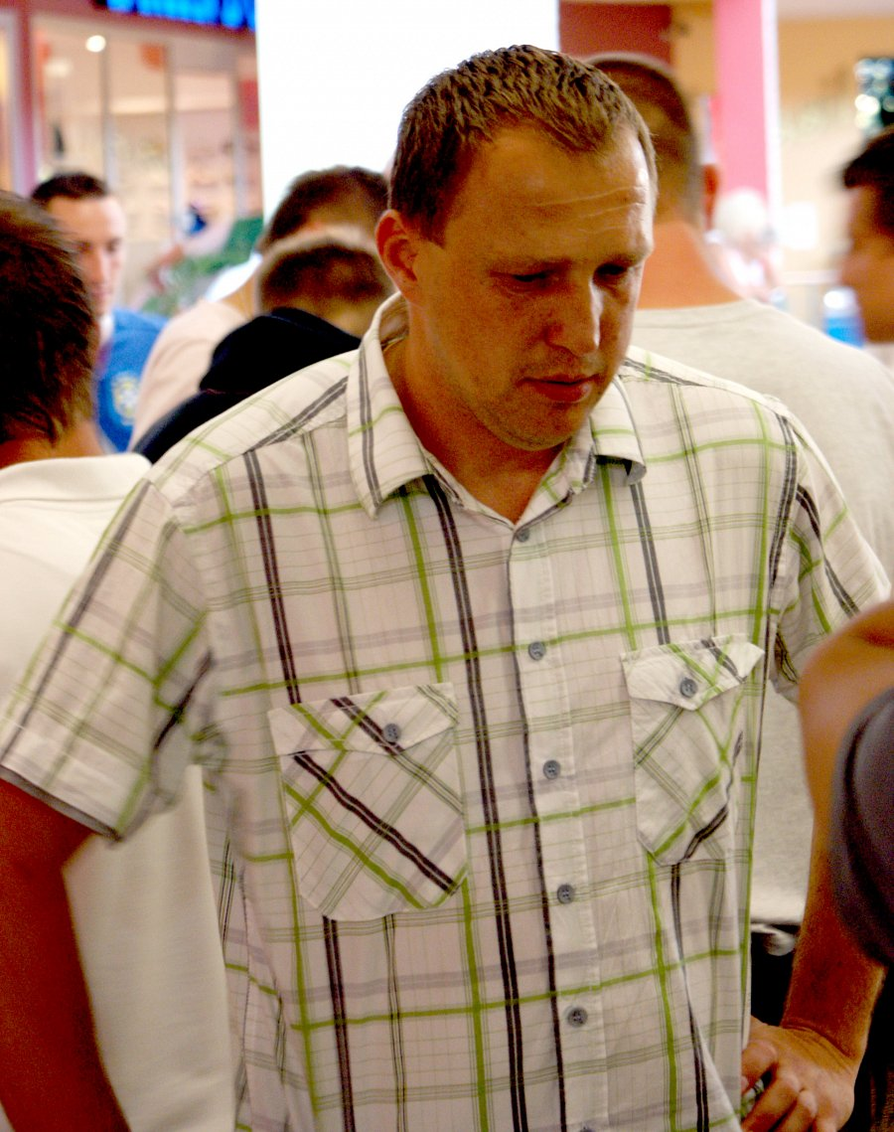
W Drużynie Kryszała wystąpią natomiast przyjaciele z klubów w których grał Paweł Kryszałowicz. W tym składzie zobaczymy m.in. Czesława Michniewicza (selekcjoner Reprezentacji Polski U-21), Tomasza Dawidowskiego, Grzegorza Wódkiewicza, Jarosława Bieniuka, Marka Zieńczuka, Tomasza Czubak (MŚ w LA), Grzegorza „Gabora” Jędrzejewskiego i Mirosława Kalitę.
Źródło: 10minut.tv

